**План - конспект занятия - игры с детьми 6-7 лет на тему: Город Чудес"**

**Программное содержание**

***Задачи***

*образовательная*

* Создавать у детей эмоциональное состояние
* Закреплять умение работать с различными материалами, разной техникой изображения;

*изобразительная*

В соприкосновении с музыкой, художественным словом учить применять и преобразовывать свои прежние знания и умения. Создавать на этой основе новые образы, образные ситуации, передавать в рисунке свое настроение, движение, смех и т. п.

*развивающая*

развивать творчество, воображение, фантазию, ассоциативное мышление, эмоциональный отзыв художественного восприятия

*воспитательная*

воспитывать эмоциональность, умение радоваться, способствовать внимательному, чуткому отношению друг к другу, эстетическим суждениям

*Словарная работа*

Царевна, радуга-дуга, обоняние, фантазия "кляксография","веденика"

**Материалы и оборудование:** Кисти, краски, простые графитные карандаши, кусочки наждачной бумаги, трафареты причудливых форм (вырезанные из картона), палочки, пластилин, бумага разного формата, картон, панно с изображением « города чудес».

**Музыкальный репертуар:**

Музыкальный отрывок из произведения « Полет шмеля» А. Хачатурян, Моцарта В. «Фантазия».

**Художественное слово.**

Стихотворные строки о сказках. **Ход занятия**

***Методические приемы (***коллективная работа детей)

В комнате полумрак, звучит музыка, слышится голос:

В мире много сказок

Грустных и смешных

Но нельзя на свете

Нам прожить без них...

Педагог говорит детям:

« Сказки бывают разные: грустные, веселые...» (выясняет, какие сказки знают дети).

Затем предлагает детям отправиться в путешествие в город Чудес. Определяют, на чем полетят. Во время полета звучит музыка.

Попадая в город Чудес, дети обнаруживают, что в городе все улицы со странными названиями.

1.«Улица настроения» (звучит грустная музыка). Выясняют, почему эта улица настроения? - изображение дворца в сером цвете. В нем живет царевна Несмеяна. Ситуация: при дворе жила девочка Цветана с красками; но злой волшебник заколдовал дворец, превратил его в бесцветный ( все стало серым, отчего плачет день и ночь царевна - Несмеяна). А девочку Цветану волшебник отправил на другую сторону реки, она не может перебраться обратно. Как помочь царевне Несмеяне и девочке Цветане? (нарисовать мостик - радугу -дугу; подарить Несмеяне аленький цветочек ( изображение в технике монотипия).

2.«Улица загадок». Кто на нее попадет, тот должен придумать загадку.

3.Улица неоконченных картинок» (изображение в технике «штриховка»).

4.« Улица обоняния». Представить себя в лесу, на пляже( зрительное рисование - ассоциативное мышление)

5. «Улица необычных существ». Дети рисуют образы в техниках:  
карандашной штриховки, линейным контуром, в технике «кляксография», « веденика».

Возвращаются на « Улицу настроения». Дарят всем свое настроение

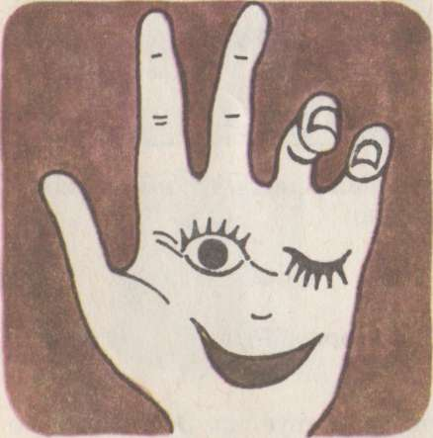

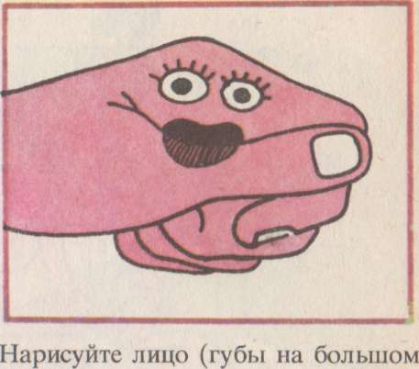

( рисуют на ладошке или пальчиках улыбку).

***Заключительная часть***

В итоге дети танцуют танец « Краски - кисточки» и показывают друг другу рисунки.

*релаксация*

В конце занятия все «выходят» из игры ( звучит музыка - дети «отправляются» в обратный путь).